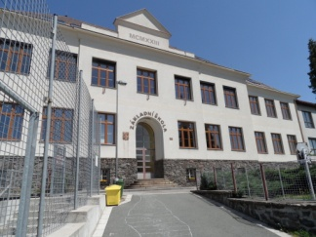**Plán činností na měsíc prosinec 2024**

**Služba měsíce** : 9.třída, TU p. uč. Marková

**Povinnosti služby:** technická pomoc při kulturních akcích

**1.11. Rozsvěcení vánočního stromku – sbor**

**Zodpovídá – p. uč. Soukupová**

**3.12. Provozní porada – všichni**

**4.12. Exkurze do Prahy (Neviditelná výstava, Národní muzeum) – 8. a 9. ročník**

**Zodpovídá: p.uč. Knoulichová, Marková, Skaličková, p.as. Hradecká**

**6.12. Čerti ve škole**

**Zodpovídá – 9. ročník, p.uč. Marková, p.as. Hradecká**

**8.12. Vánoční koncert v kině – sbor**

**Zodpovídá – p. uč. Soukupová**

**9.12. Hasiči – Polygon (Velké Poříčí) – 5. ročník**

**Zodpovídá – p.uč. Soukupová**

**12.12. Exkurze do firmy Hronovský Náchod – 9. ročník**

**Zodpovídá – p.uč.Skaličková**

**13.12. Prostor Pro – 3. ročník (8:00) a 4. ročník (9:55)**

**16. a 17.12. Vánoční troubení**

**Zodpovídá – p.uč. Soukupová**

**16.12 Prostor Pro – 9. ročník (8:00)**

**17.12. Vánoce v Novém Městě nad Metují- 1. ročník**

**Zodpovídá: p.uč Pejskarová**

**18.12. „Když chceš, tak to dokážeš“ – preventivně hudební pořad (4. – 9. ročník)**

**Kde: sokolovna Nový Hrádek**

**Zodpovídá: p. uč. Marková**

**19.12. Zpívání vánočních koled na schodech – celá škola**

**Zodpovídá – p.uč Soukupová**

**19.12. Vánoční výlet do cukrárny v Náchodě – 2. třída**

**Čas: 8:00 – 12:00**

**Zodpovídá: p.uč. Voborníková**

**20.12. Vánoční besídky**

**1. stupeň: od 8:00 – 11:30**

**2. stupeň: od 9:55 – 12:30**

**23.12. – 3.1. Vánoční prázdniny!!! 🎄**

**PŘEJEME VŠEM KRÁSNÉ A POHODOVÉ PROŽITÍ VÁNOČNÍCH SVÁTKŮ.**